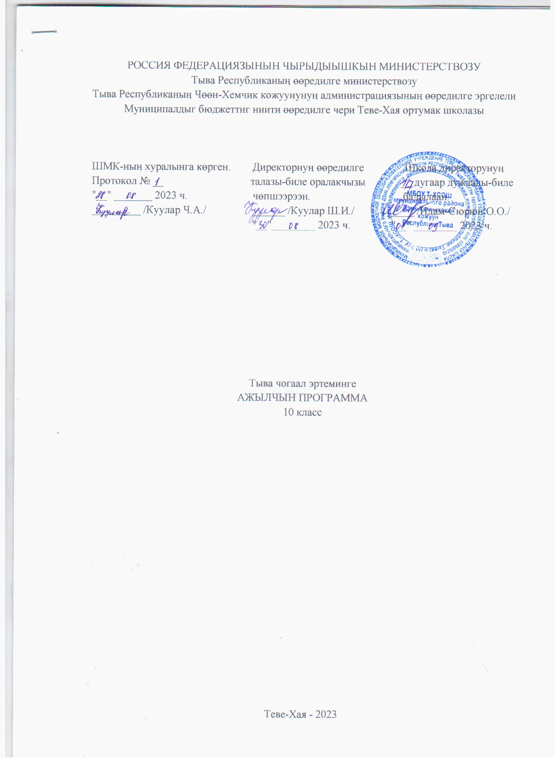

Тыва чогаалды өөредиринге тайылбыр бижик
Программаны тургузарда удуртулга болган документилер
Ажылчын программаны Россия Федерациязының «Өөредилге дугайында» хоойлузунуң 12-ги чүүлүнүң 7-ги кезээнге, ортумак болгаш ниити өөредилгениң федералдыг өөредилге стандарттарынга, РФ-ның өөредилге болгаш эртем яамызының 2010 чылдың декабрь 17-де үнген 1897 дугаарлыг дужаалынга, тус черниң бюджеттиг ниити билигниң өөредилге чери Теве-Хая ниити билиг ортумак школазының Уставы ёзугаар тургустунган башкының ажылчын программазының дугайында саавырга үндезилээн.
Тыва чогаал эртеминиң база улустуң аас чогаалының ужур-дузазы
Тыва аас чогаалы, чечен чогаал чоннуң чогаадыкчы салым-чаяанының боттуг көстүүшкүннери болур. Аас чогаалы тыва чоннуң ада-өгбелериниң чүс-чүс чылдарда чогаадып, болбаазырадып келген сөстүӊ уран чүүлү болур. Ооң эстетиктиг чаңчылдарынга даянгаш, делегейниң улустарының (эң ылангыя орус, моол) литератураларының үлегер-майыын эдерип, тыва чечен чогаал 20 чүс чылдың чээрбиги чылдарындан бээр боттанып келген. Амгы үеде тыва аас чогаалы болгаш литература Тыва Республиканың чонунуң культуразының эң улуг доктаамал эстетиктиг чаңчылдарлыг уран чүүлү болу берген. Ол ам чонну чаагай чаңчылдарга кижизидериниң, өгбелерниң алдарлыг төөгүзүн өөренириниң, келир үеге бүзүреп болурунуң идегелин быжыглаар чепсээ апарган.
Тыва чогаалды өөредириниң сорулгалары, кылыр ажылдары
Аас чогаалы болгаш литература кижилерниң медерелин сайзырадырынга, сагыш-сеткилин байыдарынга, аажы-чаңын хевирлээринге, чоннуң чаагай чаңчылдарын эдереринге аажок улуг салдарны чедирип турар, ынчангаш оларны уран чүүлдүң өске-даа хевирлери-биле холбаштырып өөретпишаан, дараазында сорулгаларны салган:
-тыва улустуң шаандагы болгаш амгы амыдыралы-биле, хосталга, аас-кежик дээш чоннуң демисежип чораанын өөреникчилерге таныштырар, төөгүчү ёзу-биле угаап өөредир.
-Россияның хөй националдыг улустарының акы-дуңма харылзааларын, кожа-хелбээ чурттар, депшилгелиг чоннары-биле харылзааларын көргүскен чогаалдар-биле чалыыларның интернационалчы, патриотчу кижизидилгезин быжыктырар.
-Улустун аас чогаалының, литератураның курлавырларын аныяк салгалды чаагай идеалдарга, улусчу моральга, ужур-чурумга, төрээн чуртунга, чонунга, төөгүзүнге чоргааралды, бойдуска, кижиге, дириг амытаннарга гуманисчи хамаарылгалыг болурунга кижизидеринге ажыглаар.
-Тыва литература амыдыралга тура-соруктуг, омак-сергек, бурунгаар чүткүлдүг, хей-аъттыг, күш-ажылга болгаш эстетикага кижизидип, ону алдаржыдып өстүреринге чепсек болур.
-Улустуӊ аас чогаалының, литератураның теоретиктиг билиглерин быжыг шиӊгээттиргеш, оларны амыдыралга ажыглап билиринге өөредир.
-Чогаалдарның идейлиг утказын, уран-чеченин медередип, уран номчулгага быжыг хандыкшылдыг болурунга өөредир.
-Үе-үеде тыва литератураның шиитпирлеп турганы хөй айтырыгларын тыва чогаал эртеминиң башкылаашкынынга чаа чогаадыкчы, тывынгыр, ханы билии, хей-аът киирикчи эрудициязы, бодунуң үлегерлиг чоруу-биле өөреникчилерниң дилеп тывар, сонуургалдыг ажылдаарын чедип алыр.
10-11-ги класстарга тыва чогаал программазының кол сорулгазы – уругларның чогаал талазы-биле эге болгаш ортумак класстарга алган билиин улам ханыладып, школаларның тус-тус угланыышкыннарынга дүүштүр өөредип таныштырары. Чаа үениң школалары үстүкү класстарга нити (үндезин) билигниң, профильдиг хандыр өөредириниң дээш оон-даа өске угланыышкыннарынга дүүштүр өөренирин сүмелеп турар болганда, үстүкү класстарның өөреникчилеринге тыва чогаал талазы-биле билигни чаңгыс аай программа-биле бээри болдунмас.

Өөредилге планында эртемниң туружу
Федералдыг базистиг өөредилге планында Россия Федерациязының бүгү-ле школаларынга төрээн чогаалды албан өөренири көрдүнген. Ынчалза-даа өөредилге планыныӊ 4-кү вариантызы-биле алырга, төрээн чогаалды өөрениринге шактар көрдүнмээн. Ынчаарга факультатив шактарындан 10 класска 1 шак бердинген, ынчангаш чылда ниитизи-биле 34 шак болур.
10-гу класска тыва чогаал эртеминиң утказы болгаш тургузуу
Тыва литератураның чогаалдарын өөредирин дараазында чуулдерни барымдаалап шилээн:
-чогаалдарның бедик идейлии, уран-чечени, амыдыралчызы, өөредиглиг, кижизидикчи ужур-дузазы;
-тема аайы-биле хөй талалыы, төөгүлүг болуушкуннарның, амгы үениң амыдыралының чүүлдериниң, болуушкуннарының таарымчалыы;
-жанрларның, стильдерниӊ хөй янзылыы;
-өөреникчилерниң хар-назынынга чогаалдарның таарымчалыы.

Ортумак (долу) ниити өөредилгениң 10-11 класстарынга амгы тыва литератураның төөгү-реалисчи барымдааларлыг шилиндек чогаалдарынга даянып, чоннуң езу-чаңчылдарын, үзел-бодалдарын көргүскен, уругларның эстетиктиг таалалын оттурар, делегей көрүүшкүнүнче, ниитилел сайзыралынче, кижилер аразында харылзааларның болгаш амыдыралдың кол философчу утказынче угланган критиктиг боданыышкынын сайзырадыр чогаалдарны шилээн.
Программада кирген чогаалдар 3 бөлүкке хувааттынган:
1. Албан номчааш, башкыныӊ дузазы-биле сайгарып өөренир чогаалдар;
2. Немелде номчулгага хереглээр чогаалдар;
3. Класстан дашкаар номчуур, өөреникчилерниң эстетиктиг билиглерин байыдар чогаалдар. Оларны өөреникчилер эки тура-биле шилип номчуур. КДН-га чүгле программада кирген даңзыдан ангыда, өөреникчилерниң хар-назынынга, ниити деңнелинге тааржыр Тыва болгаш Россияның, делегей, акы-дуңма хөй националдыг литератураларының тыва дылче очулдуртунган чаа номнарын башкы өөреникчилерге үргүлчү сүмелээр.
10-гу класска тыва чогаал эртемин өөредириниң кол угланыышкыны, негелделери
Аас чогаалы болгаш литература кижилерниң медерелин сайзырадырынга, сагыш-сеткилин байыдарынга, аажы-чаңын хевирлээринге, чоннуң чаагай чаңчылдарын эдереринге аажок улуг салдарны чедирип турар, ынчангаш оларны уран чүүлдүң өске-даа хевирлери-биле холбаштырып өөретпишаан, дараазында угланыышкынныг негелделерни салган:
-аас чогаалы болгаш литература тыва школаларда уран чүүлдүң өске-даа хевирлери-биле холбаштырып ыяап өөренир, башкылаар эртем;
-тыва улустуң аас чогаалы болгаш литература Төп Азияның болгаш өске-даа девискээрде чоннарның литературалары-биле тудуш хөгжүп, улусчу эстетиктиг принциптерге, реализмге үндезилеттингенин, үе-үеде тыва литератураның хөй айтырыгларын, темаларын чогаалчы бүрүзү бодунуң өскелерден ылгавырлыг уран-чечен аргалары-биле көргүзүп турарын өөреникчилерге билиндирер;
- тыва улустуң аас чогаалы болгаш литератураның төөгүзү нарын, ооң оруунга шаптараазыннар, частырыглар турган дээрзин чогаалчы бүрүзүн өөредип тургаш оюп эртпези чугула;
-тыва чогаалдардан аңгыда, Россияның болгаш делегей литературазының тыва дылче очулдуртунган чогаалдарын база өөреникчилерниң хар-назынынга, ниити деңнелинге тааржыр чаа үнгүлээн чогаалдарны башкы сүмелеп, кады сайгарар.
-бистин чурттуң улустарының, классиктиг болгаш акы-дуңма хөй националдыг литератураларның байлак чүүлдерин шиңгээттирип, литературлуг, интернационалчы, шыдамык, кээргээчел, дыңнангыр, хүндүлээчел кижилер кылдыр өзеринге идигни бээр.

10-гу класска тыва чогаал эртеминге хыналда ажылдарныӊ үнелели.
Хыналда ажылдар-чогаадыглар, эдертиглер сөзүглелдери амгы үениң негелделеринге, амыдыралчы дуржулгага барымдаалаан кижизидикчи уткалыг болуру чугула. Олар уругларның назы-харынга, өөренген темаларынга дүүшкек болуру албан. Хевирлерин башкы уругларның билиинин, кадыкшылыныӊ аайы-биле ыяап-ла таарыштыр шилип алыр. Дылдың уран-чечен аргаларын сайгарарынга, сөзүглелди билиринге, номчаанынга, чогаал маадырларынга, авторга, чогаалда болуушкуннарга хамаарышкан янзы-бүрү онаалгалар уругларның чогаадыкчы чоруун сайзырадыр ужурлуг.
10-гу класстың өөреникчилериниң кол-кол мергежилдери болгаш чаңчыгар чүүлдери
10-гу классты доозуп тура, өөреникчилерниң билир ужурлуг чүүлдери:
- Тываның сураглыг чогаалчыларының чогаадыкчы ажыл-чорудулгазын билир;
- чогаалдың төөгүлүг үе-биле харылзаазын илередип шыдаар;
- авторнуң туружун тодарадып, чогаалчының стилиниң онзагайларын ылгап билир;
- литературлуг дылдың нормаларын, чугаа культуразын сагып, чечен чогаалды аянныг номчуп, күүседип билир;
чогаалдың идейлиг утказын, пафозун, чогаалчының делегей көрүүшкүнүн сайгарып билир;
шиңгээдип алган литература-теориялыг билиглерин практика кырынга ажыглап шиңгээткен турар ужурлуг.

Өөредилге-методиктиг комплекс
Программа:
1. Ортумак ниити өөредилгениӊ 10-11 класстарынга "Төрээн (тыва) литература" эртеминге Федералдыг ажылчын программа.
2. Ортумак ниити өөредилгениӊ 10-11 класстарынга "Төрээн (тыва) литература" эртеминге чижек календарь-тематиктиг планнаашкын. А.Х.Херел, 2023.
Өөредилге ному:
Тыва чогаал, 10 класс. Ниити өөредилге черлеринге шенелде өөредилге ному. Е.Т.Чамзырын, А.Х.Херел - Кызыл, 2022.
Методиктиг литература:
1. Д.Ч. Сүндүп. Тыва улустуң аас чогаалын школаларга өөредириниң методиказы. Кызыл: ТывНYЧ, 1992.
2. В.С Кызыл-оол, Д.С Куулар «Методиктиг сүмелер. 5-ки класстың төрээн чогаал ному-биле ажылдаар башкыларга дуза», Кызыл, 1992.
3. Е.Т.Чамзырын. Төрээн чогаалды өөредириниң теориязы болгаш методиказы. Кызыл, ТывКУ, 2005.
4. Матпаадыр. Уругларга аас чогаалы. Кызыл, ТывНYЧ, 2006.
5 . С. С. Комбу. Тувинская литература. – Новосибирск: Наука, 2012.
6. Тыва Республиканың чогаалчылары. (М.Б.Ховалыг тургускан. Кызыл, 2000)
7. Тыва тывызыктар (Г.Н.Курбатский тург.-н.). Кызыл, ТывНҮЧ, 2002.
Ол ышкаш:
- тыва тоолдарга үндезилээн мультфильмнер бижиткен дискилер;
- тыва чогаалчыларныӊ шүлүктерин аянныг номчаан аудиобижидилгелер;
- чогаалчыларныӊ чогаалдарынга чураан иллюстрациялар, чуруктар;
- уругларныӊ билиин хынаарынга белеткээн тест ажылдар.

